DATO: Leknes, 14.06.2021

PRESSEMELDING:

Lofoten med veikart for bærekraftig omstilling

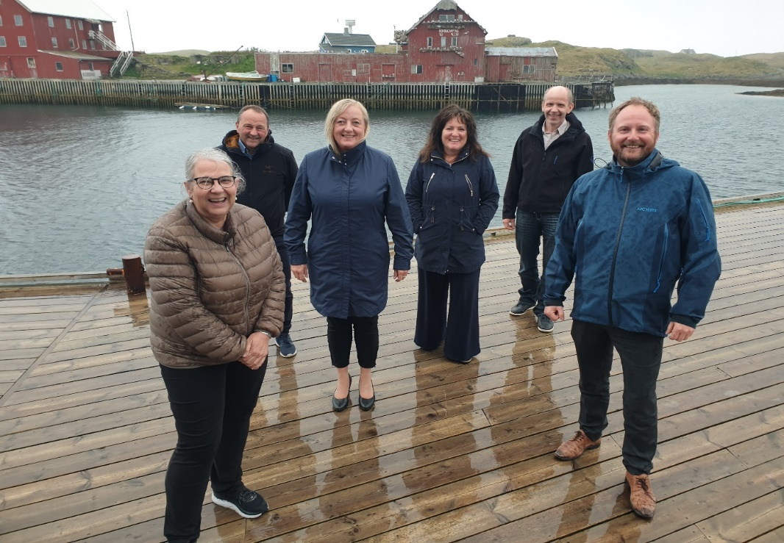

Sterk Røst: Lofotrådets ordførere Remi Solberg (Vestvågøy), Trond Eivind Kroken (Flakstad), Susan Berg Kristiansen (Værøy), Elisabeth Mikalsen (Røst), Frank Johnsen (Vågan) og Lillian Rasmussen (Moskenes) har i tett samarbeid med næringsliv, Lofotkraft, Destination Lofoten og andre viktige miljøer utviklet veikart som skal sikre at Lofotens grønne skifte bidrar til vekst og økt konkurransekraft for Lofotens innbyggere og næringsliv. (FOTO: Birger Baug/Lofotrådet)

RØST: - Regioner som ikke kommer i gang med grønn omstilling vil tape både konkurransekraft og attraktivitet i årene som kommer. Derfor tar vi grep gjennom å lage et veikart for utviklingen av Lofoten De Grønne Øyene 2030. I nært partnerskap med Lofotens befolkning og næringsliv skal vi bygge verdens reneste øysamfunn, sier Lofotrådets leder Remi Solberg.

Sammen med sentrale næringslivsaktører og ordførerne i Vågan, Moskenes, Røst, Værøy og Flakstad har Vestvågøy-ordføreren sammen med Lofotkraft og Destination Lofoten det siste året jobbet med en plan for Lofotens grønne skifte. Enn så lenge er veikartet en grovskisse det skal jobbes videre med å konkretisere gjennom høsten. I vår har grupper fra seks ulike sektorer utviklet mål og delmål gjennom i alt 125 arbeidsmøter. Mer enn 30 organisasjoner innen ulike næringer har deltatt sammen med ledelsen fra de seks kommunene. Det er gjennomført seks digitale dialogmøter med mer enn 100 deltakere fra relevante organisasjoner og miljøer i Lofoten.
- Med dette veikartet tar Lofoten mer enn små skritt mot en bærekraftig framtid. Vi tar sjumilssteg, sier Solberg.

Spennende pilotprosjekter
- Vi lever i en tid som krever at vi må forandre oss. Både for å bevare verdiene vi har skapt og for å bygge videre på de fantastiske ressursene vi har. Den grønne omstillingen byr på store muligheter for de som ser dem, sier Solberg.
«Lofoten – de grønne øyene 2030» skal ikke bare sørge for at Lofoten kutter utslipp i tråd med Paris-avtalen og stadig strengere klimakrav, men er en vekststrategi som skal sikre øysamfunnet økt konkurransekraft de neste årene.
Det er ikke slappe mål de ulike bidragsyterne har satt for utviklingen av Lofoten som De Grønne Øyene. Blant en rekke ulike delmål er både utslippsfri kollektivtransport innen 2030 og lavutslippssoner. I tillegg er målet at det skal gjennomføres minimum tre relevante pilotprosjekter innen lavutslippstransport per år fram mot 2030 og at lofotkommunene skal være blant landets ti beste kommuner i prosentvis reduksjon av klimautslipp i perioden mellom 2022 og 2030.
- Engasjementet rundt arbeidet er stort. Mange har kommet med innspill til hvordan vi kan sikre at Lofoten utvikler seg videre som et levende, grønt samfunn med fortsatt vekst både i befolkning og verdiskapning. Det er dette arbeidet med veikartet handler om, sier Lofotrådets leder.

- Vil skape et marked
Også kommunenes mange leverandører er ment å bidra. Fra 2024 skal klima- og miljøkrav være innarbeidet i alle offentlige anskaffelser og innen 2026 skal den første utslippsfrie bygg- og anleggsplassen være på plass.
- Dette er viktig. Ikke bare for å kutte utslipp, men for å skape et marked for de aktørene som satser og investerer i klimavennlige varer og tjenester. Offentlig innkjøpsmakt er et viktig virkemiddel for å hjelpe næringslivet til grønn omstilling, sier Remi Solberg.
Det kreves også solide bidrag fra kommunene selv. Fra 2022 skal alle Lofot-kommunene ha på plass klimabudsjett og -regnskap og fra samme år skal alle nye kommunale kjøretøy være utslippsfrie.

Grønt reiseliv
I forslaget til veikart som ble vedtatt da Lofotrådet møttes på Røst, er ambisjonene for å styrke konkurransekraften innen næringslivet høye. Klimafotavtrykket til reiselivsnæringen skal reduseres med 60 prosent innen 2030 og skal blant annet skje gjennom at besøkende bruker kollektive eller utslippsfrie transportalternativer for å komme seg rundt. Lofoten skal også jobbe for å bli den første destinasjonen i verden som tilbyr en kommersiell nullutslippsreise fra A til Å. Det skal dessuten bli mindre forsøpling fra næringen gjennom gode ordninger for sirkulærøkonomi.
- Vi vet at reisende verden over blir stadig mer miljøbevisste. Skal Lofoten være attraktiv for turister som elsker naturen, må vi vise at vi tar grep for å bevare den. Denne strategien skal være med å styrke merkevaren Lofoten ute i verden, sier Lofotrådets leder.

Verdens reneste torsk!
I grovskissen ønsker arbeidsgruppene også å legge til rette for at kystfiskerne kan redusere sitt utslipp av klimagasser med 50 prosent innen 2030. Det skal blant annet skje gjennom å ha realisert flere pilotprosjekter med lavutslippsfartøy og infrastruktur innen 2024. Alle fiskerihavner skal ha tilgang til ladeinfrastruktur innen utgangen av 2025 og 10 prosent av eksisterende fiskefartøy skal være bygget om til lavutslipp i 2026, 30 prosent innen 2030. Det er også en ambisjon å ha på plass landets første nullutslipps sjøvær (fra kai til felt og inn igjen) innen 2026.
- Det haster å komme i gang med dette arbeidet dersom fiskerne skal få tilgang til omstillingsmidler. De som går foran får tilgang til økonomiske støtteordninger. Med den varslede opptrappingen av CO2-avgifter kan det bli dyrt for de fiskerne som ikke oppgraderer fartøyene sine i tide. Derfor må vi jobbe sammen for å sikre at omstillingen blir lønnsom, sier Solberg.
Landbruk og havbruk vil ifølge veikartet bidra aktivt til å gjøre Lofoten til en ledende region for økologisk produksjon innen 2030, redusere utslipp til luft og vann og bidra til at minst 35 prosent av husdyrgjødselen kan brukes til biogassproduksjon innen 2030.

Utslippsfritt luftrom
Også flyentusiastene vil få sitt dersom grovutkastet står seg gjennom den videre politiske behandlingen. Avinor er en av de aktørene i verden som har kommet aller lengst i arbeidet med å legge til rette for elektriske fly og har deltatt i Lofotrådets arbeidsgruppe. Det har også Widerøe, flyselskapet som har markert seg både hjemme og ute i verden som det flyselskapet som skal være av de første til å ta nullutslippsteknologien i bruk.
Så når grovskissen til veikart har formulert målet om at den første kommersielle nullutslippsreisen med fly går til Lofoten, er det ikke uten rot i virkeligheten. Heller ikke at Lofoten skal være pilotregion for nullutslipps flytrafikk i kortbanenettet. Målet er også at all flytrafikk til, fra og internt i Lofoten skal ha null direkte CO2-utslipp innen 2035.

Les mer om programområder og ulike delmål i grovskissen til veikart for Lofoten De Grønne Øyene 2030 her:
https://lofotradet.no/pdf/lofoten-de-gronne-uyene-2030-grovskisse-veikart.pdf

Vennlig hilsen

Remi Solberg Leder

